**ESTIMADAS FAMILIAS**

El Papa Francisco decía: *“Caminar es un arte, porque si caminamos siempre de prisa nos cansamos y no podemos llegar al final, al final del camino. En cambio, si nos detenemos y no caminamos, ni siquiera llegamos al final. Caminar es precisamente el arte de mirar el horizonte, pensar adónde quiero ir, pero también soportar el cansancio del camino. Y muchas veces el camino es difícil, no es fácil”.*

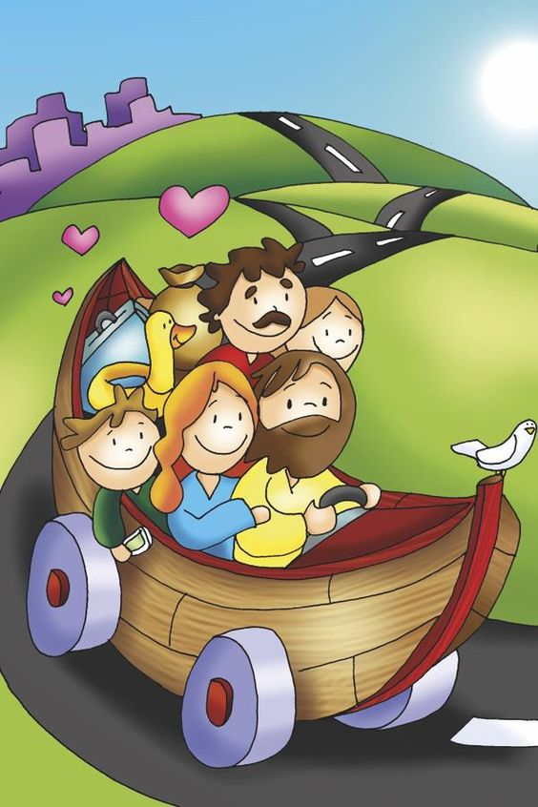Creemos que en este camino diferente que estamos transitando este año, es cuando más debemos mirar el horizonte y acompañar las trayectorias escolares de nuestros estudiantes buscando espacios de trabajo compartido para fortalecer su vinculación con la escuela. Esto nos invita a repensar la importancia que tienen **TODOS los ESPACIOS CURRICULARES** y no solamente Lengua, Matemática y Ciencias.

A través de la **Música** los alumnos pueden hacer *un uso cada vez más amplio, rico y diverso del lenguaje con la finalidad de disfrutar, comprender y emocionarse con la escucha y la producción musical.*

*El conjunto de experiencias plásticas por la que los alumnos hayan tenido oportunidad de transitar constituyen la base que permite formar, acrecentar y enriquecer sus capacidades personales.*

El sentido de la presencia de la **Educación Física** en la escuela es muy importante ya que *“cuerpo y movimiento constituyen dimensiones significativas en la construcción de la identidad personal. Cuerpo y movimiento son componentes esenciales en la adquisición del saber del mundo, de la sociedad, de sí mismo y de la propia capacidad de acción y de resolución de problemas.”*

Otros espacios como Informática Aplicada, Inglés y Educación Religiosa, pertenecen al Proyecto Educativo Institucional de nuestro colegio y como tal, adhieren al elegirlo para la educación de sus hijos.

La Misión Evangelizadora e Identidad Trinitaria que caracteriza a nuestro colegio son quienes dan sustento a la propuesta pastoral que, a través de la **Educación Religiosa** busca que los alumnos elaboren su proyecto de vida personal y comunitario. *La escuela católica debe poner en práctica una pedagogía del encuentro, del discernimiento, del acompañamiento y del testimonio.*

En el caso de **Inglés** (en el Segundo Ciclo) se busca ampliar el mundo cultural de los alumnos a través de la adquisición de nuevos conocimientos relacionados con las particularidades de otra lengua – cultura.

**Informática**, en nuestro caso, se utiliza como apoyo para otros espacios curriculares con el fin de desarrollar y adquirir aprendizajes a través de herramientas y aplicaciones.

Todos los docentes continuamos teniendo el mismo compromiso que asumimos desde el primer día de la escuela en casa y deseamos que ustedes como familia sigan apoyando a cada uno de nuestros alumnos como hasta ahora.

Se continúa con el seguimiento de los aprendizajes de los estudiantes en casa en esta **21 ª. semana**, solicitándose esta vez, evidencias de aprendizaje de **Música y Matemática.**

Seguimos sosteniendo los vínculos entre la Escuela y la Familia a través de los canales de comunicación que están en uso:

* Grupo de whatsapp vigente desde el comienzo de la cuarentena.
* Correo Electrónico de la docente de grado
* Correo electrónico de los profesores de materias especiales
* Para consultas el correo electrónico: [consultasprimariaces@gmail.com](mailto:consultasprimariaces@gmail.com)

**SÓLO PARA FAMILIAS DE 3° A, B Y C: Les solicitamos que completen el siguiente formulario y lo envíen.**

Oportunamente daremos mayor información respecto a la matriculación para el ciclo lectivo 2021.

[**https://forms.gle/ZL23L2fHRDhHFHbf8**](https://forms.gle/ZL23L2fHRDhHFHbf8)

***“Viva el Espíritu Santo en nuestros corazones y en los corazones de todas las personas”***

***EQUIPO DIRECTIVO NIVEL PRIMARIO***

**RECUERDA**

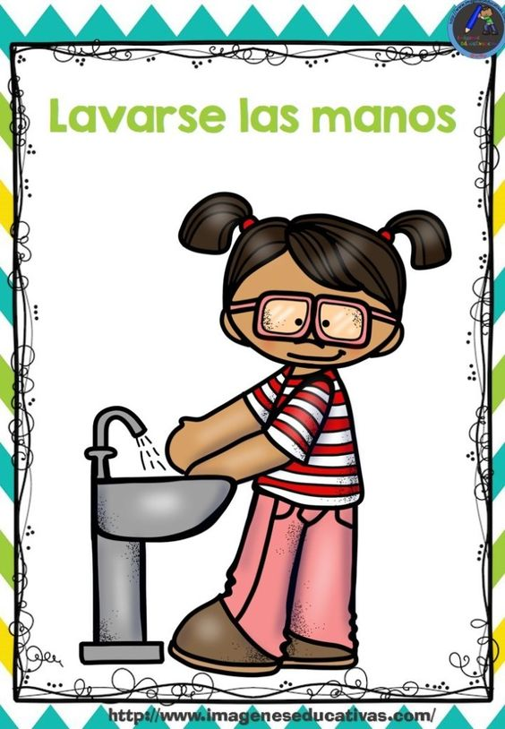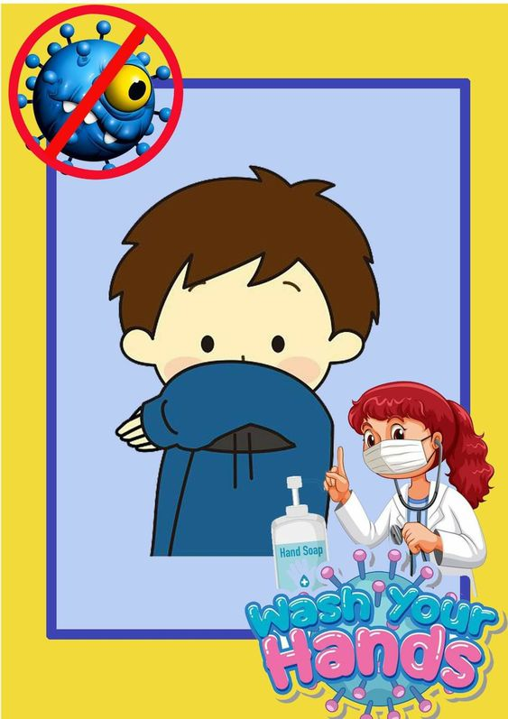 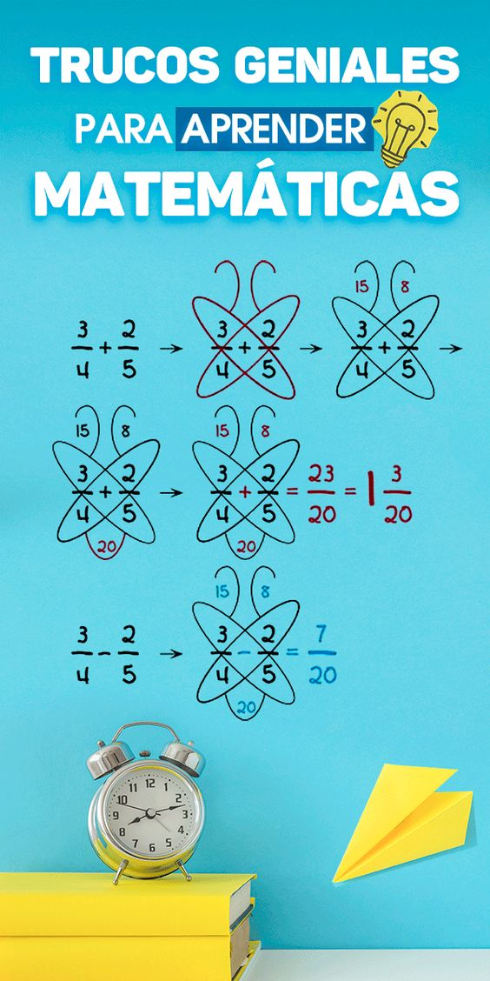 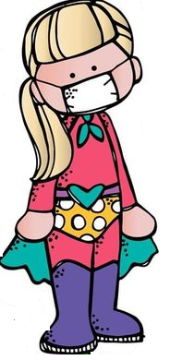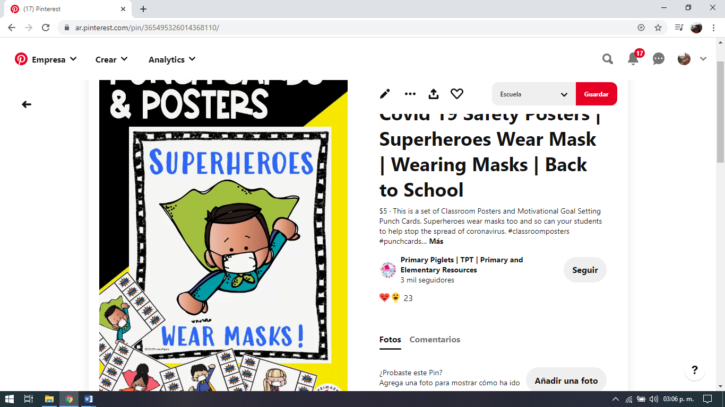

**CLASES LUNES 24 DE AGOSTO DE 2.020**

Escribir la fecha en la carpeta. Puedes escribir los títulos y las actividades con lapicera azul en todos los espacios curriculares. Puedes utilizar lapicera de color para escribir palabras destacadas con color. La resolución de las actividades escríbelas con lápiz. **Subrayar con regla los títulos.** Si tienes la impresión, recorta las imágenes y pégalas en la carpeta.

**ESPACIO CURRICULAR: MÚSICA**

**Canto: “Cueca para la Seño” - Sebastián Monk**

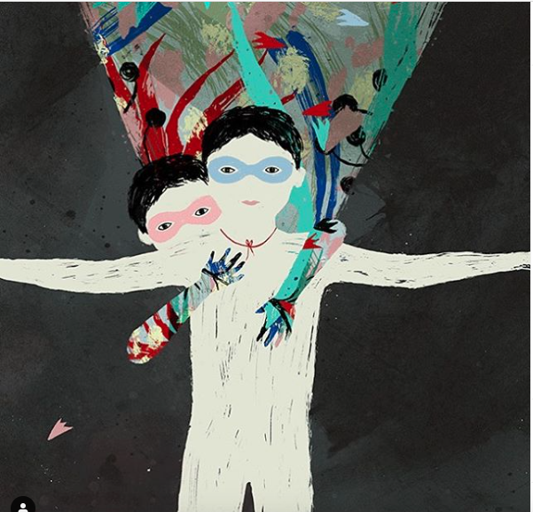<https://m.youtube.com/watch?v=BwAspxrAw9Q>

¡Hola chicas y chicos! ¡Espero que hayan pasado un hermoso día de las infancias! Seguimos esta semana con el canto. ¡Pero esta vez la canción está dedicada a las Seños!

¡Cómo saben, en septiembre se festeja el día del alumno y también del Maestro!

**Actividad:**

1. Lo primero que deberán hacer es escuchar atentamente la canción, y memorizar la letra y su melodía.
2. Presten atención a los momentos instrumentales, suenan dos instrumentos en particular. ¿puedes reconocer a qué familia pertenecen? ¿Viento, cuerda o percusión?
3. Esta canción presenta un ritmo especial: tiene ritmo de cueca. La cueca es una **Danza folklórica** **Argentina** que se baila en pareja y con pañuelo. Es ágil, presenta saltos pequeños. Apunta esta información ¡¡es importante!!
4. ¡Luego de aprenderla por repetición, deberás grabarte cantando y si quieren bailar también!

Los despedimos con un fuerte abrazo y recuerden que **deben mandar evidencia** así podremos mandarle este lindo regalo a las Seños para el acto que organiza 3° grado.

Nos encontramos en la próxima actividad. Seño Andrea y Ma. Del Carmen.

REGISTRO DE EVIDENCIA DE MÚSICA

Las **evidencias significativas del proceso de aprendizaje** es el ejercicio de la retroalimentación que busca empoderar al estudiante para que él mismo identifique en sus procesos de aprendizaje cómo le está yendo. La **finalidad de este proceso** es que, al regresar a la escuela presencial, podamos retomar aprendizajes pendientes y profundizar los que fueron logrados. Es por ello que le pedimos a quien acompañe a nuestro estudiante, **enviar 1 audio del trabajo realizado por la/el niña/o** para tener un Registro de evidencia de la actividad realizada, como **archivo adjunto al correo electrónico de su Seño de Música**. Agradecemos su colaboración.

Seño Andrea Frias: [mariafrias7420@gmail.com](mailto:mariafrias7420@gmail.com)

Seño María del Carmen Tudela: [cesprofecarm@gmail.com](mailto:cesprofecarm@gmail.com)

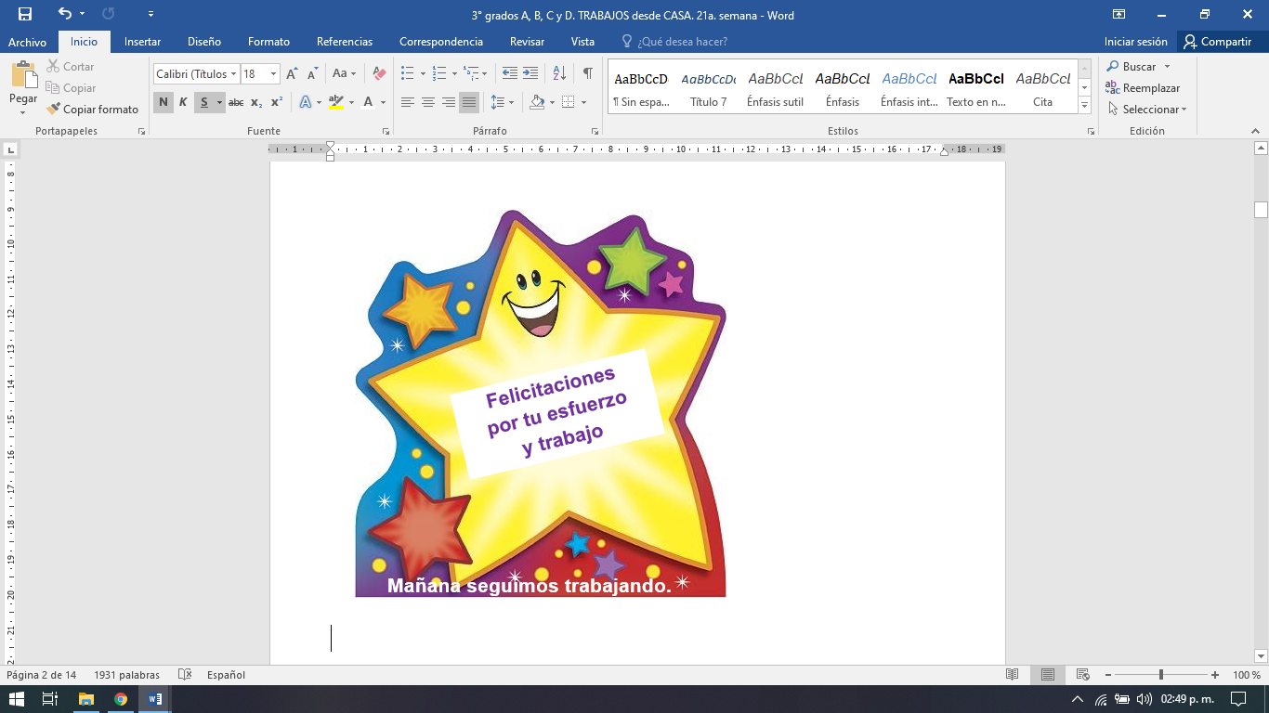

**CLASES MARTES 25 DE AGOSTO DE 2.020**

Escribir la fecha en la carpeta. Puedes escribir los títulos y las actividades con lapicera azul en todos los espacios curriculares. Puedes utilizar lapicera de color para escribir palabras destacadas con color. La resolución de las actividades escríbelas con lápiz. **Subrayar con regla los títulos.** Si tienes la impresión, recorta las imágenes y pégalas en la carpeta.

**ESPACIO CURRICULAR: LENGUA**

**RECUERDA QUE EN ESTE ESPACIO CURRICULAR SE ESCRIBE CON LETRA CURSIVA.**

**CONTINUAMOS EJERCITANDO LOS VERBOS.**

**¿Quiénes realizan las acciones?**

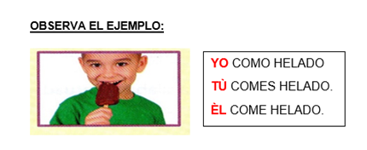

**ACTIVIDAD:**

* Une con flechas cada verbo con la cantidad de personas que realizan la acción **UNA** (SINGULAR) o **más de una** (PLURAL).

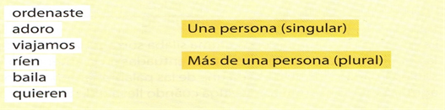

**OBSERVA EL CUADRO CON TODAS LAS PERSONAS QUE REALIZAN LAS ACCIONES:**

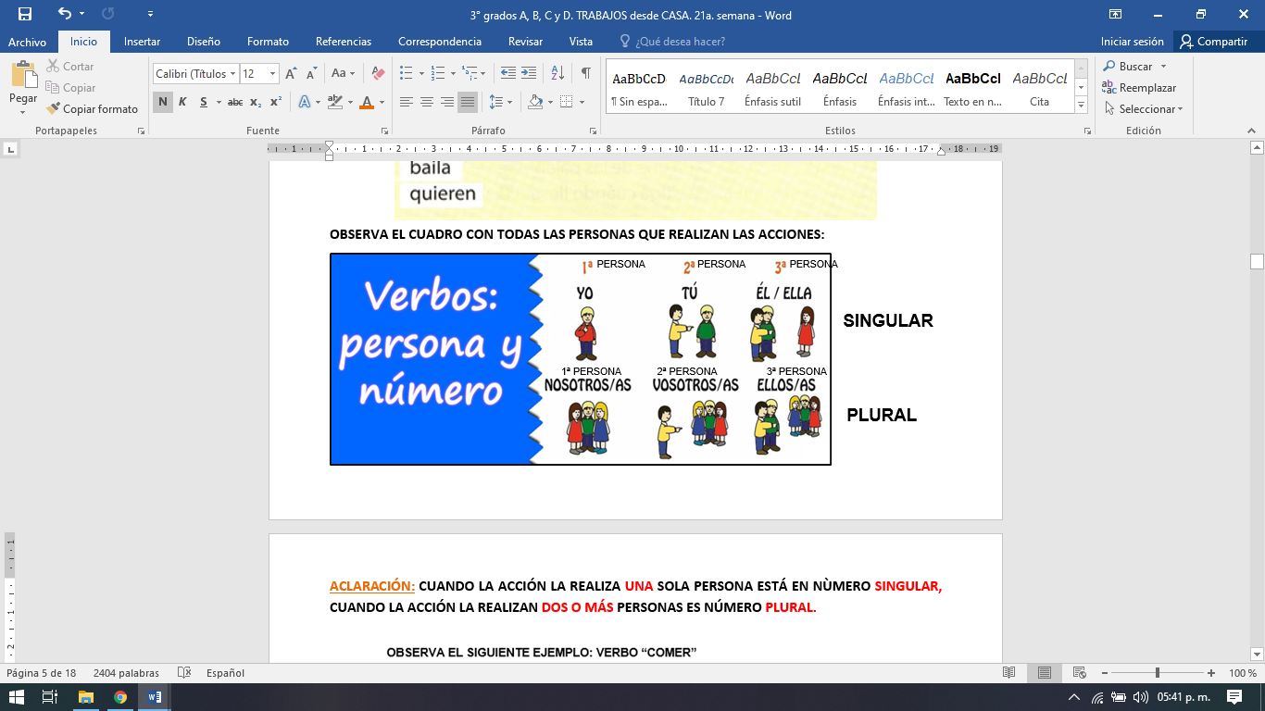

**ACLARACIÓN:** CUANDO LA ACCIÓN LA REALIZA **UNA** SOLA PERSONA ESTÁ EN NÙMERO **SINGULAR**, CUANDO LA ACCIÓN LA REALIZAN **DOS O MÁS** PERSONAS ESTÁ EN NÚMERO **PLURAL**.

PARA DESCUBRIR LA PERSONA QUÉ ESTÁ REALIZANDO LA ACCIÓN PREGUNTAMOS: ¿QUIÉN…?

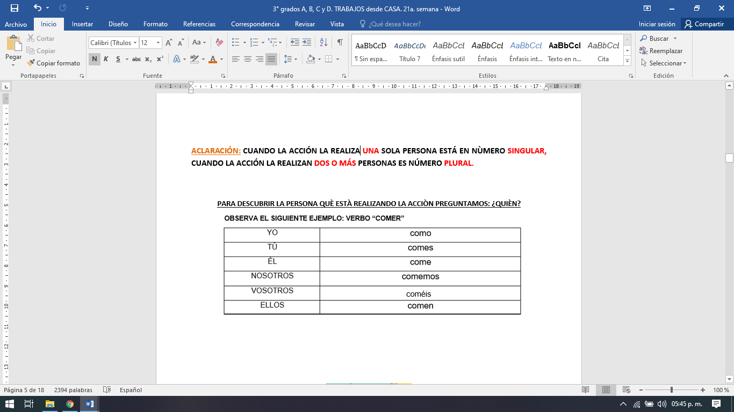

**PARA RECORDAR:**

|  |  |  |
| --- | --- | --- |
| **Número** | **Persona** |  |
| **Singular** | **Yo** | **PRIMERA PERSONA** |
| **Tú** | **SEGUNDA PERSONA** |
| **Él/ Ella** | **TERCERA PERSONA** |
| **Plural** | **Nosotros / Nosotras** | **PRIMERA PERSONA** |
| **Vosotros / Vosotras** | **SEGUNDA PERSONA** |
| **Ellos / Ellas** | **TERCERA PERSONA** |

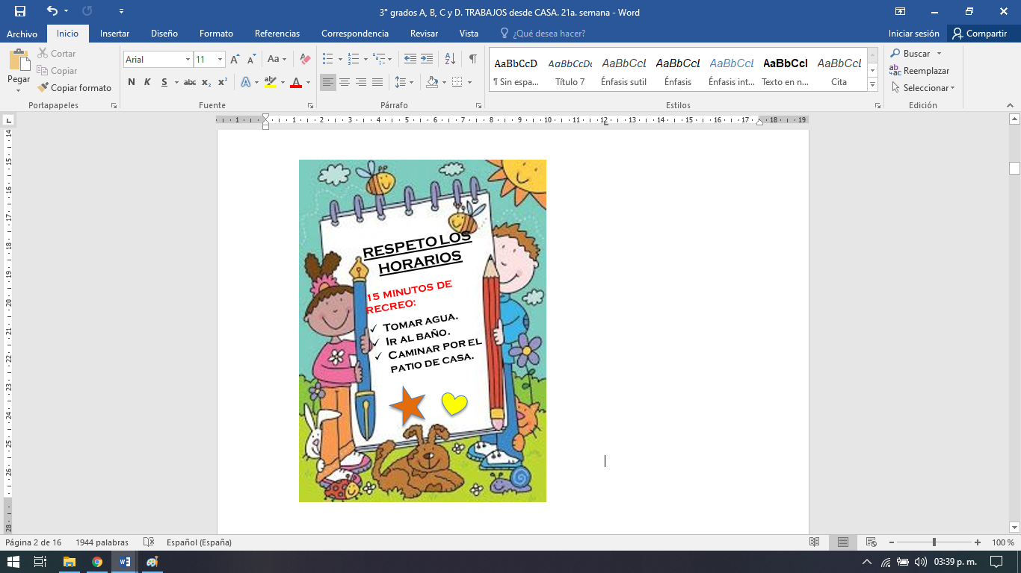

**ESPACIO CURRICULAR: CIENCIAS NATURALES**

**RECUERDA QUE EN ESTE ESPACIO CURRICULAR SE ESCRIBE CON LETRA CURSIVA.**

**LAS PLANTAS, SUS PARTES.**

COMENZAMOS MIRANDO ESTE VIDEO CON ATENCIÓN.

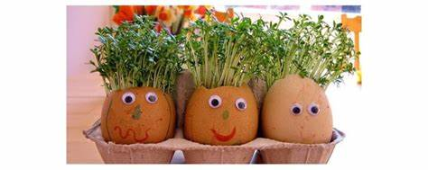<https://www.youtube.com/watch?v=zIDVm8_aLDI>

Teniendo en cuenta lo aprendido en estos años y recordando los videos vistos, completa el cuadro:

(MÁS ABAJO ENCONTRARÁS UN TEXTO CON AYUDITA).

|  |  |
| --- | --- |
| **Parte de la planta** | **Función** |
| **Tallo** |  |
|  | Captar la luz solar. |
|  | Sujetar al suelo. Absorber el agua. |
| **Flor** | Aparato reproductor. |

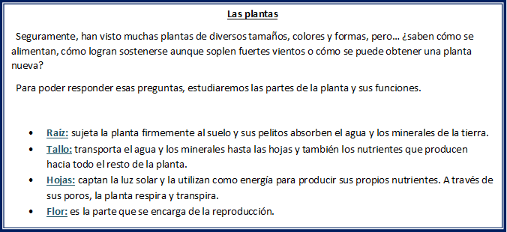

**Repasamos:**

Coloca el nombre de cada una de las partes de la planta: FLOR – HOJA - TALLO - RAÍZ.

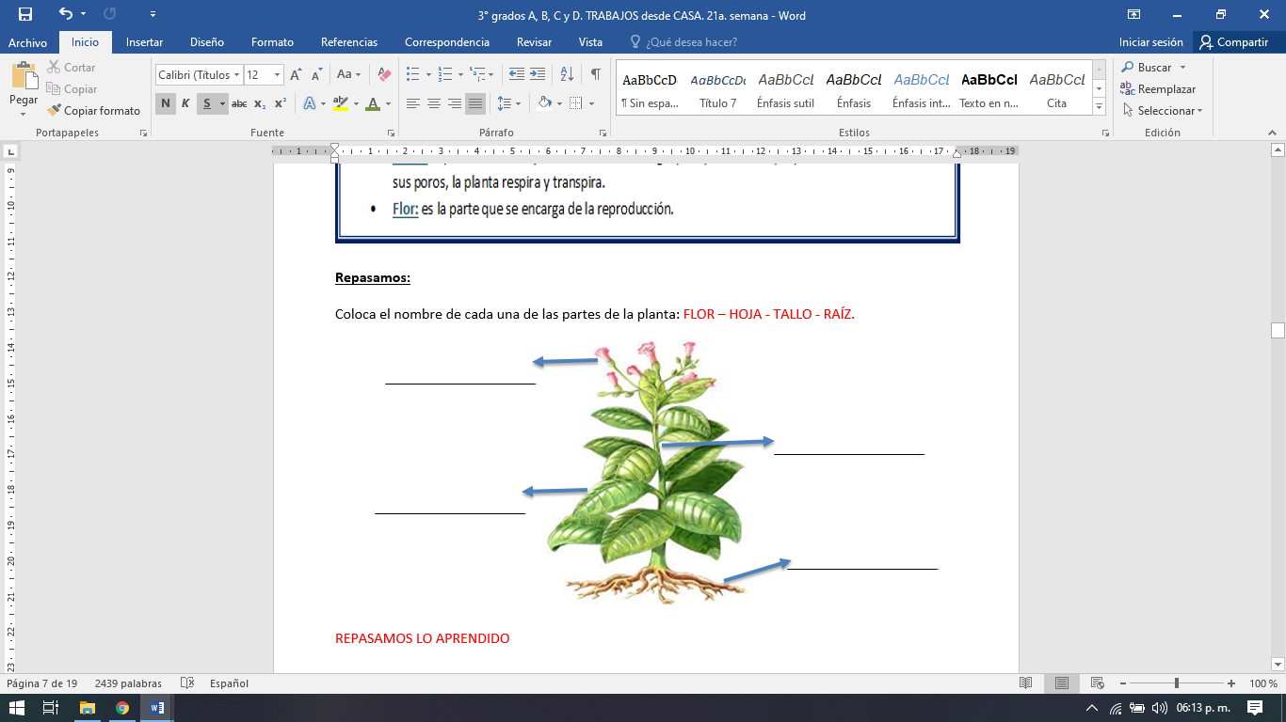

**LAS FLORES.**

Las **flores** también cambian con el tiempo. Primero se marchitan, luego se les caen los pétalos y finalmente **se transforman en frutos**. Dentro de éstos **se encuentran las semillas**.

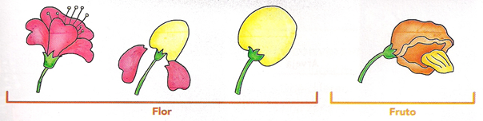

VAMOS A LA PÁGINA 140. ANEXO



**CLASES MIÉRCOLES 26 DE AGOSTO DE 2.020**

Escribir la fecha en la carpeta. Puedes escribir los títulos y las actividades con lapicera azul en todos los espacios curriculares. Puedes utilizar lapicera de color para escribir palabras destacadas con color. La resolución de las actividades escríbelas con lápiz. **Subrayar con regla los títulos.** Si tienes la impresión, recorta las imágenes y pégalas en la carpeta.

**ESPACIO CURRICULAR: MATEMÁTICA**

**RECUERDA QUE EN ESTE ESPACIO CURRICULAR SE ESCRIBE CON LETRA IMPRENTA MINÚSCULA.**

**Reparto en partes iguales.**

**¿Qué es repartir?**

**1)** **Escribe qué es repartir con tus palabras y luego búscala en el diccionario:**

Para **mí** repartir es:

El **diccionario** dice:

Mi **Seño** dice: que **repartir** un conjunto en partes iguales es hacer grupitos con el mismo número de elementos (cosas, objetos o personas).

**2)** **A repartir en partes iguales y que no sobre ningún elemento.**

**Puedes hacer flechitas usando dos colores para repartir los lápices.**

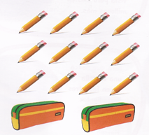Tengo 12 lápices para repartir en 2 cartucheras. ¿Cuántos lápices pondré en cada cartuchera sin que sobre ninguno?

Respuesta

**Puedes hacer flechitas usando tres colores para repartir las tijeras.**

Tengo 9 tijeras para repartir en 3 tarros. ¿Cuántas colocaría en cada tarro sin que sobre ninguna?

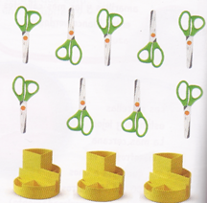 Respuesta

**3)** **Resolver dibujando ¿Cómo lo repartirnos?**

Nicolás tiene 12 caramelos para repartir entre 4 amigos.

¿Cuántos caramelos puede darle a cada uno?

Respuesta

**4) Lee lo que respondió cada uno de los amigos y amigas a Nicolás.**

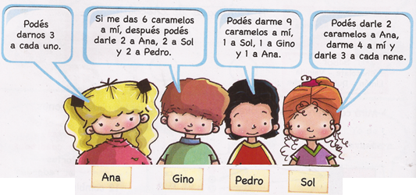

**¿Quién respondió cómo vos?**

Respuesta:

**Si tuvieras que explicarle a Gino, Pedro y Sol, qué es repartir en partes iguales.**

¿Cómo se los dirías?

REGISTRO DE EVIDENCIA DE MATEMÁTICA

Las **evidencias significativas del proceso de aprendizaje** es el ejercicio de la retroalimentación que busca empoderar al estudiante para que él mismo identifique en sus procesos de aprendizaje cómo le está yendo. La **finalidad de este proceso** es que, al regresar a la escuela presencial, podamos retomar aprendizajes pendientes y profundizar los que fueron logrados. Es por ello que le pedimos a quien acompañe a nuestro estudiante, **enviar 1 foto del trabajo realizado por la/el niña/o de las actividades en los puntos 2, 3 y 4** para tener un Registro de evidencia de la actividad realizada, como **archivo adjunto al correo electrónico de su Seño**. Agradecemos su colaboración.



**ESPACIO CURRICULAR: CIENCIAS NATURALES**

**RECUERDA QUE EN ESTE ESPACIO CURRICULAR SE ESCRIBE CON LETRA CURSIVA.**

**TE PROPONGO ALGO SUPER DIVERTIDO:**

 · **Autoevaluación de Ciencias Naturales (es para realizar SOLITO/A sin mirar la carpeta ni el libro)**

· **Lee y responde toda la autoevaluación y luego en familia revisar Y CON COLOR CORREGIR/O REALIZAR NUEVAMENTE!!!**

**1º. Completa las oraciones con las palabras correctas**

**Raíz:** . . . . . . . . . . . . . . . . . . . . . la planta firmemente al . . . . . . . . . . . . . . y sus pelitos absorben el . . . . . . . . . . . . . . . . . y los . . . . . . . . . . . . . . . . . . . . .. .. de la tierra.

**Tallo:** transporta el . . . . . . . . . . . . y los minerales hasta las . . . . . . . . . . . . . . . . . y también los . . . . . . . . . . . . . . . . . . . . . . . . . . . que producen hacia todo el resto de la . . . . . . . . . . . . . . . . . . .

**Hojas:** captan la . . . . . . . . . . solar y la utilizan como energía para producir sus propios nutrientes. A través de sus . . . . . . . . . . . . . . , la planta . . . . . . . . . . . . . . . . . y . . . . . . . . . . . . . . . . . . . . ..

**Flores:** es la parte que se encarga de la . . . . . . . . . . . . . . . . . . . . . . . . . .

**2º Coloca el nombre a las partes de la planta.**

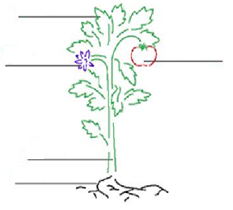

**3º Escriban una V si es verdadera y una F si es falsa, en cada una de estas afirmaciones.**

* Una planta es un ser vivo - - -
* Los seres vivos no tienen que alimentarse - - -
* El ambiente es un lugar que tiene seres vivos y no vivos - - -
* Los elementos vivos son la luz solar, el agua, el suelo y los minerales - - -

**4°- Completa el cuadrito marcando X donde corresponda:**



|  |  |  |  |
| --- | --- | --- | --- |
|  | **Si** | **No** | **Solo un poco** |
| Te gustó la autoevaluación |  |  |  |
| Pudiste realizarla sin ayuda |  |  |  |
| Te resultó fácil realizarla |  |  |  |
| Debiste corregirla |  |  |  |
| Aprendiste sobre las plantas |  |  |  |

**CLASES JUEVES 27 DE AGOSTO DE 2.020**

Escribir la fecha en la carpeta. Puedes escribir los títulos y las actividades con lapicera azul en todos los espacios curriculares. Puedes utilizar lapicera de color para escribir palabras destacadas con color. La resolución de las actividades escríbelas con lápiz. **Subrayar con regla los títulos.** Si tienes la impresión, recorta las imágenes y pégalas en la carpeta.

**ESPACIO CURRICULAR: LENGUA**

**RECUERDA QUE EN ESTE ESPACIO CURRICULAR SE ESCRIBE CON LETRA CURSIVA.**

**¡A TRABAJAR!**

**¿QUIÉN O QUIÉNES?**

* **Une con flechas las personas con las acciones que le corresponde.**

El hada leímos varias versiones de estas historias.

La Cenicienta y el príncipe saca fotos en la boda.

Yo bailarán un tango.

Nosotros inventaré otro final para el cuento.

* **Lee atentamente el texto, luego encierra con un círculo la opción correcta.**

Cenicienta (llegaron- llegó) al baile en una nave espacial. La madrastra que parecía una gallina bataraza, (esperamos – esperó) toda la noche a Cenicienta. Mientras que sus hijas, hermanastras de Cenicienta, (pensaron - pensé) una divertida venganza.

* **Imagina y escribe en tu carpeta cuál habrá sido la venganza divertida que pensaron las hermanastras de Cenicienta.**
* **Completa las siguientes oraciones conjugando los verbos en PRESENTE. (RECUERDA QUE NO ES NECESARIO IMPRIMIR LA IMAGEN, PUEDES COPIAR EL TEXTO EN LA CARPETA)**

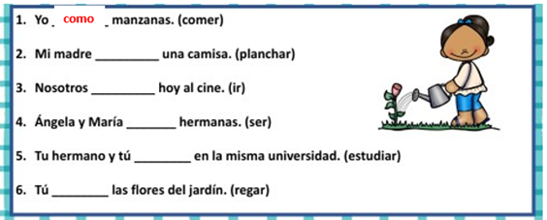



**ESPACIO CURRICULAR: INFORMÁTICA APLICADA**

**Comenzamos a trabajar con el programa Microsoft Excel 2010**



**A continuación, les dejo la explicación de la actividad:**

[**https://youtu.be/9Yju8MfI_gc**](https://youtu.be/9Yju8MfI_gc)

**Actividades:**

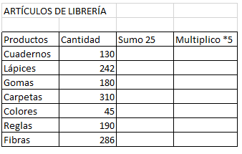1- Ingresa a Microsoft Excel y copia la siguiente tabla de datos:

2- Coloca con encabezado de página tu nombre, apellido y grado.

3- Pinta de color la columna de cantidad.

4-Resuelve las sumas y multiplicaciones.

5- Ir a la opción Guardar como y escribe como nombre del archivo Librería y agrega tu apellido. Por ejemplo: Librería Perez

6- Hacer clic en GUARDAR y cerrar el programa.

|  |
| --- |
| **El archivo seguro se guardará en Documentos de la computadora. Podrá encontrarlo en Este Equipo o Mi Pc, hacer doble clic y luego hacer clic del lado izquierdo en Documentos. Ahí deberá encontrar el archivo guardado.** |

|  |
| --- |
| **Este trabajo NO se envía como evidencia al docente.** |



**CLASES VIERNES 28 DE AGOSTO DE 2.020**

Escribir la fecha en la carpeta. Puedes escribir los títulos y las actividades con lapicera azul en todos los espacios curriculares. Puedes utilizar lapicera de color para escribir palabras destacadas con color. La resolución de las actividades escríbelas con lápiz. **Subrayar con regla los títulos.** Si tienes la impresión, recorta las imágenes y pégalas en la carpeta.

**ESPACIO CURRICULAR: MATEMÁTICA**

**RECUERDA QUE EN ESTE ESPACIO CURRICULAR SE ESCRIBE CON LETRA IMPRENTA MINÚSCULA.**

**Para comenzar a dividir necesitas aprender que …**

Cuando **repartimos equitativamente** **distribuimos** lo que tenemos en **partes iguales**. A **cada persona** o a **cada objeto** le corresponde **la misma cantidad.**

**Problemas para repartir y comenzar a dividir.**

**Resolver dibujando las bandejas.**

1) Sofía hizo unas ricas masitas y las repartió en la bandeja. La quiere poner en 3 bandejas en partes iguales.



¿Cuántas masitas pondrá en cada bandeja sin que le sobre ninguna?

Respuesta:

1. Florencia tenía 8 masitas. Dijo que las podían repartir en una bandeja de otra manera y realizar una división.

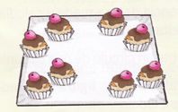 ¿Cómo lo hizo?

Tengo 8 masas y las agrupamos para repartirlas de a 2.

Me quedan 4 grupos de 2 masitas cada una.

Y la división sería así **8 : 2 = 4**

**Ahora tiene este grupito y las repartió de esta manera.**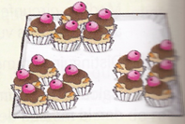

¿Cuántas masitas agrupó si tiene que repartir 15?

15: 3=

Respuesta:

**Recuerda:**

**La división** es una operación matemática que posibilita **repartir** **en partes iguales un número**. Para escribir una división entre dos números, se puede usar estos símbolos **:** o **%**.

**La operación inversa de la división es la multiplicación.**

**A practicar.**

**Reparte para calcular y resuelve la división.**

Tengo 12 vasos y los reparto en 3 bandejas. ¿Cuántos vasos hay en cada bandeja? Si lo necesitas, utiliza tres colores (un color para cada bandeja) para pintar los vasos y descubrirás cuántos vasos hay en cada bandeja.

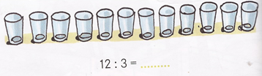

Respuesta:

Benjamín repartió, en partes iguales, sus 15 manzanas en 3 cajones. ¿Cuántas manzanas coloca en cada cajón? Si lo necesitas, utiliza tres colores (un color para cada cajón) para pintar las manzanas y descubrirás cuántas manzanas hay en cada cajón.

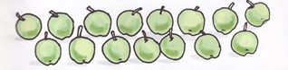

15: 3= ………

Respuesta.

Ahora que sabes más sobre las divisiones completa la actividad en el siguiente enlace. Al terminar, puedes ver tu puntaje:

<https://es.liveworksheets.com/worksheets/es/Matem%C3%A1ticas/Divisiones/Divisi%C3%B3n_como_reparto_op568418hf>

Escribe cual fue tu puntaje: ……………………….

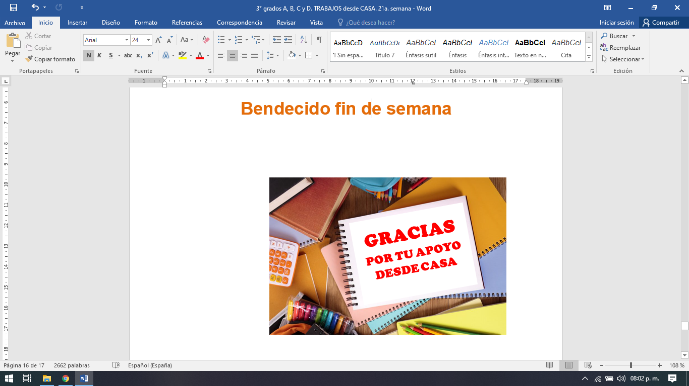

**Bendecido**

**fin de semana**

**ANEXO**

CIENCIAS NATURALES: PÁG.140

